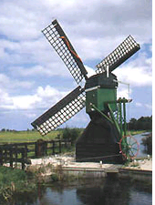
Rayon Zaanstreek Waterland

Koog aan de Zaan, 25 februari 2023

Betreft; Gegevens Competitie Maart 2023

Beste vereniging,

Hierbij ontvangen jullie de nieuwe wedstrijdindeling voor het derde competitieweekend (Zaterdag 25 en zondag 26 maart 2023) van seizoen 2022-2023. De groepen van de bovenbouw zijn ongewijzigd. De poules van de middenbouw zijn gehusseld. Op basis van de uitslagen van de eerste twee competitiewedstrijden is er een ranking gemaakt van de teams. Deze zijn onderverdeeld in de poules op basis van de plaats in de ranking. Poule A (plaats 9 t/m 12), Poule B (Plaats 5 t/m 8), Poule C (Plaats 1 t/m 4).

Bij enkele verenigingen was de muziek niet goed op de wedstrijden. Graag allemaal een nieuw bestand (MP3-formaat) aanleveren bij Bob met de juiste benaming. Dit moet uiterlijk 18 maart binnen zijn.

<W*-B*><groep><regelnummer><wedstrijdnummer><voornaam deelneemster> <verenigingsaanduiding>.mp3, bv:” W1-B2-A-23-KD-1148-Nienke-DEV. Dit moet gestuurd worden naar rzwmuziek@ziggo.nl. Kijk voor het voorbeeld op pagina 2 van dit document
De wedstrijden vinden plaats in Sporthal de Spatter te Wormer.

Let op! In dit weekend gaat de klok een uur vooruit (zomertijd), in de nacht van 25 op 26 maart. Dit is vooral van belang voor de turnsters van de zondag.

Wedstrijdindeling ZATERDAG

Indeling | Baan 1 | Baan 2
Wed 1 | Senior D/E  Junior E | Middenbouw N6 (Poule A)
Wed 2 | Middenbouw N5 (Poule A) | Middenbouw N6 (Poule B)
Wed 3 | Middenbouw N5 (Poule B) | Jeugd F
Wed 4 | Middenbouw N5 (Poule C) | Junior F

Tijden Wed 1 Wed 2 Wed 3 Wed 4
Aanwezig 08.15 10.30 12.45 15.00
Warming-up 08.30 10.45 13.00 15.15
Einde 10.45 13.00 15.15 17.30

Wedstrijdindeling ZONDAG

Indeling | Baan 1 | Baan 2
Wed 5 | Middenbouw N4 (Poule A) | Jeugd G (2010)
Wed 6 | Middenbouw N4 (Poule B) | Jeugd G (2009)  Junior G

Tijden Wed 5 Wed 6
Aanwezig 08.15 10.40
Warming-up 08.30 10.55
Einde 10.55 13.10

Voor het Rayonkampioenschap wordt er nog per geboortejaar een PUPIL 1/2/3-klassement bijgehouden. De turnster die na 3 wedstrijden het hoogste totaal heeft (is dus pas na de allerlaatste wedstrijd op de Finaledag bekend), wordt Rayonkampioen.

Na de laatste poulewedstrijd kan pas de Rayonkampioen uitgereikt worden. Per geboortejaar wordt de titel en de bijbehorende prijs uitgereikt. Het is dus mogelijk dat een turnster nog moet wachten op deze prijsuitreiking (maar die inschatting kan je zelf wel maken a.d.h.v. het tussenklassement en de uitslag van de laatst geturnde ronde).

Voor de bovenbouw is er per niveau ook een Rayonkampioen, deze wordt direct na de geturnde wedstrijd bekend gemaakt tijdens de prijsuitreiking.
Juryzaken
- Juryleden voor de derde competitie moeten uiterlijk 5 maart opgegeven worden via juryzaken@turnrayonZW.nl.
- Wij gaan er vanuit dat alle juryleden door de verenigingen op de hoogte worden gehouden van de juiste oefenstof en informatie. Enkele juryleden waren op de eerste competitie niet in het bezit van de laatste versie van de oefenstof!
- (Denk ook aan de bijscholing voor de TD2 juryleden!)
- Mochten er nog mensen zijn die willen schaduw-jureren (=bij een jurytafel meekijken / mee oefenen, maar het mag de wedstrijd niet ophouden), dan kunnen zij zich aanmelden/opgeven voor een wedstrijd bij (juryzaken@turnrayonZW.nl).

Wij hopen op een gezellige, sportieve derde ronde.

Met vriendelijke groeten namens de Rayoncommissie Zaanstreek/Waterland,

Hanny van den Dobbelsteen en Anke de Kruijf
wedstrijdzaken@turnrayonZW.nl

Voorbeeld voor de muziek
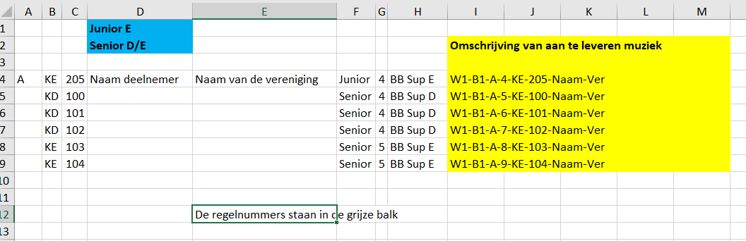

Routebeschrijving Sporthal de Spatter:

Vanuit richting Amsterdam (A7/A10)
Volg op het knooppunt Zaandam de A8 richting Alkmaar/Beverwijk
Sla na 5.7 km rechtsaf (N246 / N8 richting Alkmaar)
Ga rechtdoor op de Provincialeweg (N246) op richting West-Graftdijk
Sla de 3e weg rechtsaf = de Ned Benedictweg (N514) op richting Wormer
(****)
Neem de derde afslag op de rotonde (de Zandweg)
Ga na 140 m rechtsaf de Spatterstraat op. Volg na 175 m op de Spatterstraat naar links.
Na 400 m bent u gearriveerd, de sporthal staat rechts (Spatterstraat 21, 1531DA, Wormer (Wormerland))

Vanuit richting Alkmaar/De Rijp (N244)
Rijd op de N244.
Ga de Provincialeweg (N246) op richting Krommenie
Ga na 6.1 km linksaf = de Ned Benedictweg (N514) op richting Wormer
Vervolg vanaf zie bovenstaand (****)

Vanuit richting Beverwijk (A9)
Neem de afslag Castricum [afslag 10]
Ga linksaf de Provincialeweg (N203, N8) op richting Krommenie
Ga na 4.7 km linksaf de Provincialeweg (N246) op richting West-Graftdijk
Ga rechtdoor op de Provincialeweg (N246) op richting West-Graftdijk
Sla de 2e weg rechtsaf = de Ned Benedictweg (N514) op richting Wormer
Vervolg vanaf zie bovenstaand (****)

